|  |  |  |  |  |  |
| --- | --- | --- | --- | --- | --- |
| **주차** | 겨울 4주차 | **기간** | 2023.1.9 ~2023.1.15 | **지도교수** | (서명) |
| 이번주 한일 요약 | 1. 플레이어 캐릭터 구현 - 움직임 | | | | |

작성자(학번 이름): 2018182037 조상준

팀명:

<작업 내용 >

학기 내 작업했던(5.2.1) 부분들을 5.3.2 옮기고 구조 변경에 따른 수정

(기존 작업)

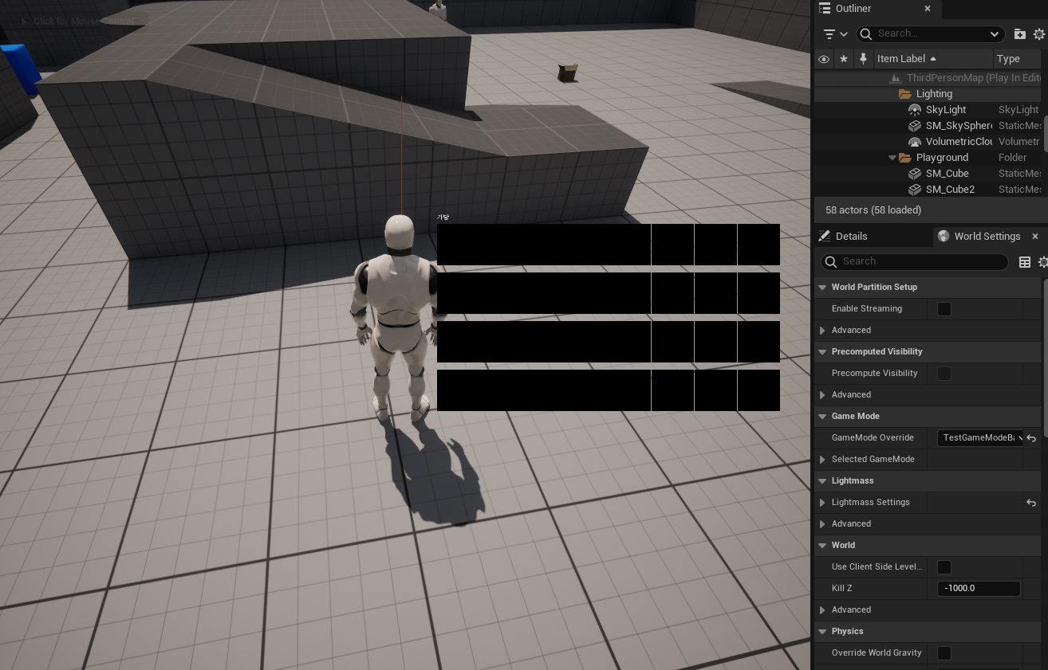

(새로 시작한 작업)

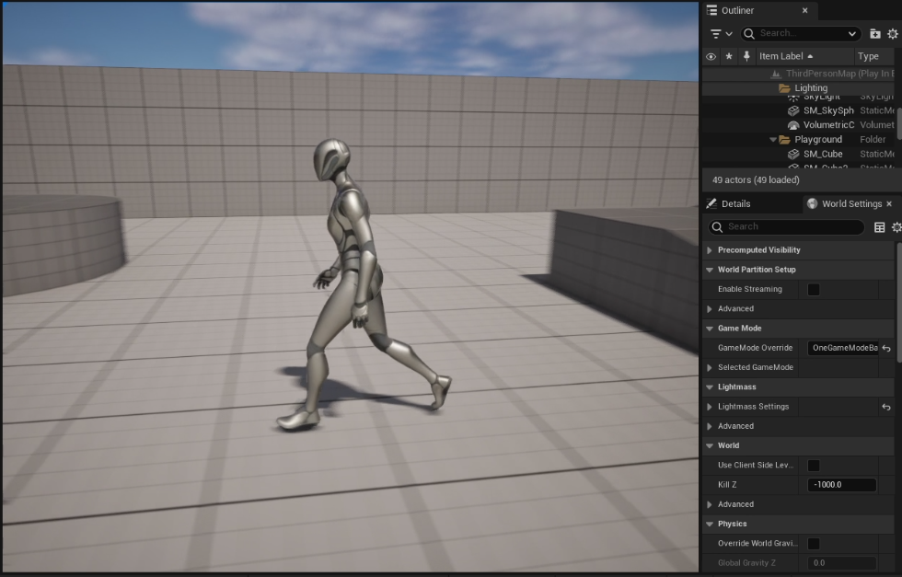

- 이전 버전 작업을 수정하는 작업

- 단일 캐릭터 클래스 -> 베이스 캐릭터 – 상속 캐릭터들로(4종) 수정

- 애니메이션 수정

|  |  |  |  |
| --- | --- | --- | --- |
| **문제점 정리** |  | | |
| **해결방안** |  | | |
| **다음주차** | 겨울 5주차 | **다음기간** | 2023.1.16 ~ 2024.1.22 |
| **다음주 할일** | 2. 플레이어 캐릭터 구현 이어서 | | |
| **지도 교수**  **Comment** |  | | |